ΒΟΥΛΗ ΤΩΝ ΕΛΛΗΝΩΝ
Πρωτ. ____________
Αριθ.
Διεκπ. ____________

ΑΠΟΣΠΑΣΜΑ
Από τα επίσημα Πρακτικά της Ρs', 12 Ιουνίου 2001, Συνεδρίασης της Ολομέλειας της Βουλής, στην οποία ψηφίστηκε το παρακάτω σχέδιο νόμου:
Κύρωση της Συμφωνίας μεταξύ της Ελληνικής Δημοκρατίας και της Δημοκρατίας της Τουρκίας για την πολιτιστική συνεργασία
Άρθρο πρώτο
Κυρώνεται και έχει την ισχύ, που ορίζει το άρθρο 28 παρ. 1 του Συντάγματος, η Συμφωνία μεταξύ της Ελληνικής Δημοκρατίας και της Δημοκρατίας της Τουρκίας για την πολιτιστική συνεργασία, που υπογράφηκε στην Αθήνα στις 4 Φεβρουαρίου 2000, της οποίας το κείμενο σε πρωτότυπο στην ελληνική και αγγλική γλώσσα έχει ως εξής:
ΣΥΜΦΩΝΙΑ
ΜΕΤΑΞΥ ΤΗΣ ΕΛΛΗΝΙΚΗΣ ΔΗΜΟΚΡΑΤΙΑΣ
ΚΑΙ
ΤΗΣ ΔΗΜΟΚΡΑΤΙΑΣ ΤΗΣ ΤΟΥΡΚΙΑΣ
ΓΙΑ ΤΗΝ ΠΟΛΙΤΙΣΤΙΚΗ ΣΥΝΕΡΓΑΣΙΑ
Η Ελληνική Δημοκρατία και η Δημοκρατία της Τουρκίας, αποκαλούμενες στο εξής ως τα «Μέρη»,
ΕΠΙΘΥΜΩΝΤΑΣ την ενδυνάμωση και την περαιτέρω ανάπτυξη φιλικών σχέσεων που υφίστανται μεταξύ των δύο λαών, καθώς και την προώθηση της συνεργασίας τους στους τομείς της επιστήμης και της εκπαίδευσης, του πολιτισμού και των τεχνών, του αθλητισμού, της νεολαίας και των μέσων μαζικής ενημέρωσης,
ΣΥΜΦΩΝΗΣΑΝ ΩΣ ΑΚΟΛΟΥΘΩΣ: ΑΡΘΡΟ 1
Τα Μέρη θα λάβουν τα κατάλληλα μέτρα για να ενισχύσουν τη συνεργασία τους στους τομείς της επιστήμης και της εκπαίδευσης.
Για το σκοπό αυτόν, τα Μέρη:
α) θα προωθήσουν και θα ενδυναμώσουν την άμεση συνεργασία μεταξύ των αντίστοιχων ιδρυμάτων ανώτατης εκπαίδευσης, καθώς και των επιστημονικών και ερευνητικών φορέων των δύο Μερών,
β) θα ενθαρρύνουν τις σπουδές, στα πλαίσια των πανεπιστημίων τους, με στόχο την προώθηση της διδασκαλίας της γλώσσας και της λογοτεχνίας εκατέρου,
γ) θα ανταλλάσσουν μέλη του διδακτικού και επιστημονικού προσωπικού των πανεπιστημίων, των ιδρυμάτων ανώτερης και τεχνολογικής εκπαίδευσης, καθώς και φοιτητές, επιστήμονες, εμπειρογνώμονες, καθηγητές και ερευνητές,
δ) θα χορηγούν υποτροφίες για πτυχιακές, μεταπτυχιακές και ερευνητικές σπουδές, στο πλαίσιο των μέσων που διαθέτουν,
ε) θα ανταλλάσσουν διδάσκοντες και εμπειρογνώμονες της πρωτοβάθμιας και δευτεροβάθμιας εκπαίδευσης, καθώς και διοικητικά στελέχη της εκπαίδευσης,
στ) θα αναπτύσσουν κοινές σχολικές δραστηριότητες, αδελφοποίηση σχολείων και ανταλλαγές μαθητών,
ζ) θα υποστηρίζουν τη συμμετοχή σε σεμινάρια και επιμορφωτικά προγράμματα γλώσσας και πολιτισμού που διοργανώνονται από κάθε Μέρος,
η) θα ενθαρρύνουν τη συμμετοχή σε συνέδρια και διασκέψεις που διοργανώνονται από κάθε Μέρος,
θ) θα ενθαρρύνουν την ανταλλαγή πληροφοριών και εμπειριών σε κάθε επίπεδο της εκπαίδευσης,
ι) θα συνεργάζονται στην παρουσίαση της ιστορίας, της γεωγραφίας, του πολιτισμού και της οικονομίας της άλλης χώρας, ιδιαίτερα στα σχολικά βιβλία. Με αυτόν το στόχο, θα συστήσουν μία Μικτή Επιτροπή Εμπειρογνωμόνων, η οποία θα ανταλλάξει και θα μελετήσει τα σχολικά βιβλία, για να προτείνει τη διόρθωση των ανακριβειών,
ία) θα ενθαρρύνουν τη συνεργασία μεταξύ των αντίστοιχων σχετικών υπηρεσιών τους για να εξετάσουν σε τι βαθμό και υπό ποιες προϋποθέσεις τα πτυχία, τα διπλώματα και τα πιστοποιητικά που εκδίδονται στο έδαφος του ενός εξ αυτών μπορούν να γίνουν δεκτά ως ισότιμα των αντίστοιχων πτυχίων, διπλωμάτων και πιστοποιητικών που εκδίδονται στο έδαφος του άλλου για ακαδημαϊκούς σκοπούς.
Οποιοδήποτε άλλο ζήτημα σχετικό με εκπαιδευτικές δραστηριότητες, όπως αυτές ορίζονται στην παρούσα Συμφωνία, θα περιληφθεί στα Εκτελεστικά Προγράμματα της παρούσας Συμφωνίας.
ΑΡΘΡΟ 2
Τα Μέρη θα υποστηρίζουν τη συνεργασία μεταξύ των κρατικών αρχείων και βιβλιοθηκών τους, θα διευκολύνουν, αμοιβαία, την πρόσβαση των ερευνητών και των εμπειρογνωμόνων τους σε αυτά και θα ανταλλάσσουν ειδήμονες στους προαναφερόμενους τομείς.
ΑΡΘΡΟ 3
Τα Μέρη θα προωθούν την ενεργό και φιλική συνεργασία και αμοιβαία υποστήριξη στους τομείς του πολιτισμού, της επιστήμης και της εκπαίδευσης στα πλαίσια της UNESCO, του Ο.Α.Σ.Ε., του Συμβουλίου της Ευρώπης και άλλων διεθνών οργανισμών και θα αποφεύγουν ενέργειες που ενδέχεται να είναι αντίθετες με τα συμφέροντα του άλλου Μέρους.
ΑΡΘΡΟ 4
Τα Μέρη θα ενθαρρύνουν τη συνεργασία μεταξύ των οργανώσεων νεολαίας των δύο χωρών. Επίσης, θα ανταλλάσσουν πληροφορίες και εμπειρίες για θέματα νεολαίας, με στόχο την ενδυνάμωση των δεσμών φιλίας μεταξύ των νέων, δημιουργώντας φιλική ατμόσφαιρα και προάγοντας την ειρήνη.
ΑΡΘΡΟ 5
Τα Μέρη θα αναπτύσσουν τη συνεργασία τους στον τομέα του πολιτισμού και θα ενθαρρύνουν ιδιαίτερα τα εξής:
α) πρωτοβουλίες για διοργάνωση, μέσω των αρμόδιων αρχών κάθε χώρας, εκθέσεων και άλλων πολιτιστικών εκδηλώσεων προκειμένου να προβάλλουν διάφορα έργα τέχνης,
β) την παρουσίαση λογοτεχνικών έργων του άλλου Μέρους, συμπεριλαμβανομένων και μεταφράσεων, ανταλλαγής βιβλίων, δημοσιεύσεων και άλλου πολιτιστικού υλικού,
γ) τη συμμετοχή εκπροσώπων τους σε διεθνή συνέδρια, διαγωνισμούς, φεστιβάλ και συναντήσεις για πολιτιστικά θέματα που διοργανώνονται από το άλλο Μέρος,
δ) την ανάπτυξη επαφών, είτε επί ατομικής βάσεως είτε μέσω οργανισμών, μεταξύ καλλιτεχνών και συγγραφέων των δύο χωρών και την ανταλλαγή ειδημόνων στους τομείς των καλών τεχνών και της καλλιτεχνικής επιμόρφωσης, καθώς και συγγραφέων, κριτικών και καλλιτεχνών,
ε) την ανταλλαγή ομάδων θεάτρου, όπερας, μπαλέτου, μουσικής, τεχνών και λαογραφίας ή μεμονωμένων ερμηνευτών και εμπειρογνωμόνων,
στ) την ανάπτυξη επαφών στον τομέα του κινηματογράφου, μέσα από την ανταλλαγή ταινιών και τη συμμετοχή σε διεθνή κινηματογραφικά φεστιβάλ που διοργανώνονται από την άλλη χώρα,
ζ) την ανταλλαγή πληροφοριών και επισκέψεων εμπειρογνωμόνων σχετικά με την πολιτιστική κληρονομιά και ιδιαίτερα στους τομείς της αρχαιολογίας, της ιστορίας της τέχνης, της μουσειολογίας, των καλών τεχνών, της συντήρησης, της αναστήλωσης, της αρχιτεκτονικής, της εκτίμησης των υλικών και των κατασκευών,
η) την ανταλλαγή πληροφοριών για έργα που σχετίζονται με την προστασία και τη συντήρηση των φυσικών, αρχιτεκτονικών, ιστορικών και πολιτιστικών μνημείων, συγκροτημάτων, αρχαιολογικών χώρων, αντικειμένων και έργων τέχνης,
θ) τη διοργάνωση διμερών εκδηλώσεων για τη μελέτη θεμάτων που σχετίζονται με την προστασία της πολιτιστικής κληρονομιάς.
ΑΡΘΡΟ 6
Τα Μέρη θα ενθαρρύνουν τη συνεργασία τους στους τομείς της πνευματικής ιδιοκτησίας και των σχετικών δικαιωμάτων.
ΑΡΘΡΟ 7
Τα Μέρη αναγνωρίζουν τη σημασία του αθλητισμού ως μέσου εδραίωσης της παγκόσμιας ειρήνης και της προαγωγής της αδελφότητας και της φιλίας μεταξύ των λαών και των ατόμων. Επίσης αναγνωρίζουν τη σημασία της εκπαιδευτικής, κοινωνικής και ψυχαγωγικής αποστολής του αθλητισμού, καθώς και την ιδιαίτερη συνεισφορά του στη δημόσια υγεία. Συνεπώς, τα Μέρη θα αναζητήσουν την ενθάρρυνση της ευρύτερης συνεργασίας τους, στους τομείς του αθλητισμού και της φυσικής αγωγής, έτσι ώστε να υπάρξουν άμεσες επαφές μεταξύ των κρατικών αθλητικών οργανισμών των δύο χωρών. Το περιεχόμενο και οι λεπτομέρειες της συνεργασίας αυτής, η οποία θα περιλαμβάνει τη δυνατότητα συνεργασίας μεταξύ των αθλητικών φορέων των δύο χωρών, θα καθορισθούν από τους προαναφερόμενους αθλητικούς φορείς.
ΑΡΘΡΟ 8
Τα Μέρη θα ενθαρρύνουν την άμεση συνεργασία μεταξύ των φορέων ραδιοφώνου και τηλεόρασης των δύο χωρών, συμπεριλαμβανομένων και του TRT και της ΕΡΤ Α.Ε., με στόχο την υπογραφή Πρωτοκόλλου Συνεργασίας.
Τα Μέρη θα ενθαρρύνουν επίσης τη συνεργασία μεταξύ των εθνικών τους πρακτορείων ειδήσεων (ΑΑ και ΑΠΕ) με στόχο την υπογραφή Πρωτοκόλλου Συνεργασίας.
ΑΡΘΡΟ 9
Για την υλοποίηση της παρούσας Συμφωνίας θα συσταθεί μία κοινή Ελληνοτουρκική Επιτροπή. Η ανωτέρω Επιτροπή θα συνέρχεται κάθε τρία χρόνια, εναλλάξ στην πρωτεύουσα κάθε Μέρους, για να εκπονεί, να διαπραγματεύεται και να συνάπτει τα Εκτελεστικά Προγράμματα της παρούσας Συμφωνίας.
ΑΡΘΡΟ 10
Η παρούσα Συμφωνία θα τεθεί σε ισχύ την ημέρα που τα Μέρη θα γνωστοποιήσουν, δια της διπλωματικής οδού, την ολοκλήρωση όλων των αναγκαίων διαδικασιών που απαιτούνται βάσει της εσωτερικής τους νομοθεσίας για το σκοπό αυτόν.
Από την έναρξη της ισχύος της παρούσας Συμφωνίας, λήγει η ισχύς της Μορφωτικής Συμφωνίας του 1951 μεταξύ των δύο Μερών.
Η παρούσα Συμφωνία δεν θίγει προηγούμενες διευθετήσεις που έχουν συμφωνηθεί μεταξύ των δύο Μερών από το 1952 και εντεύθεν σε ό,τι αφορά μειονοτικά δικαιώματα για εκπαιδευτικά θέματα.
ΑΡΘΡΟ 11
Η παρούσα Συμφωνία θα παραμείνει σε ισχύ για περίοδο πέντε ετών. Στη συνέχεια, εφόσον δεν καταγγελθεί από κανένα Μέρος, έως και έξι μήνες πριν τη λήξη της ανωτέρω περιόδου, θα ανανεωθεί αυτομάτως για την επόμενη πενταετία.
Υπεγράφη εις διπλούν στην Αθήνα στις 4 Φεβρουαρίου 2000, στην ελληνική, τουρκική και αγγλική γλώσσα. Όλα τα κείμενα είναι εξίσου αυθεντικά. Σε περίπτωση διαφοράς ως προς την ερμηνεία, υπερισχύει το αγγλικό κείμενο.
ΓΙΑ ΤΗΝ ΕΛΛΗΝΙΚΗ ΔΗΜΟΚΡΑΤΙΑ
(υπογραφή)
ΓΕΩΡΓΙΟΣ Α. ΠΑΠΑΝΔΡΕΟΥ
ΥΠΟΥΡΓΟΣ ΕΞΩΤΕΡΙΚΩΝ
ΠΑ ΤΗ ΔΗΜΟΚΡΑΤΙΑ ΤΗΣ ΤΟΥΡΚΙΑΣ
(υπογραφή)
ΙΣΜΑΗΛ ΤΖΕΜ
ΥΠΟΥΡΓΟΣ ΕΞΩΤΕΡΙΚΩΝ
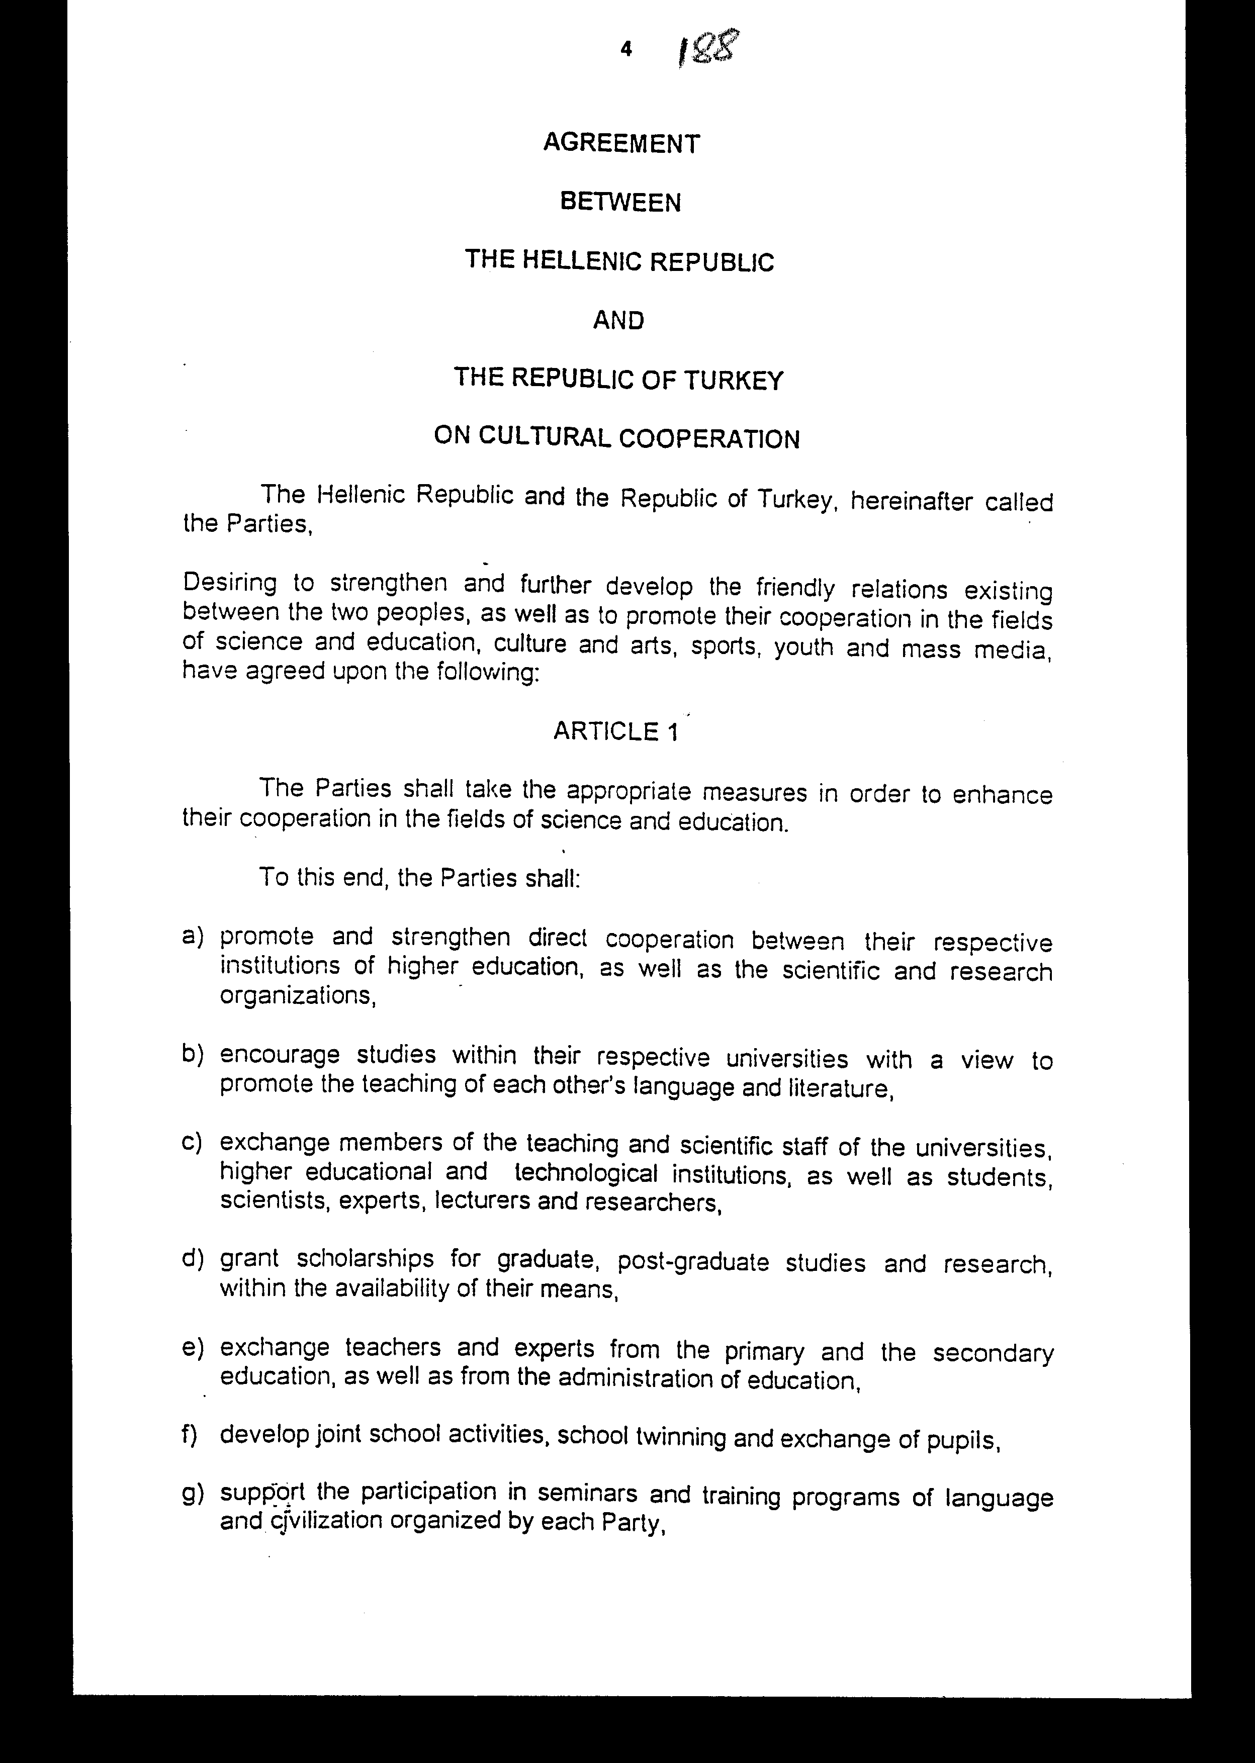

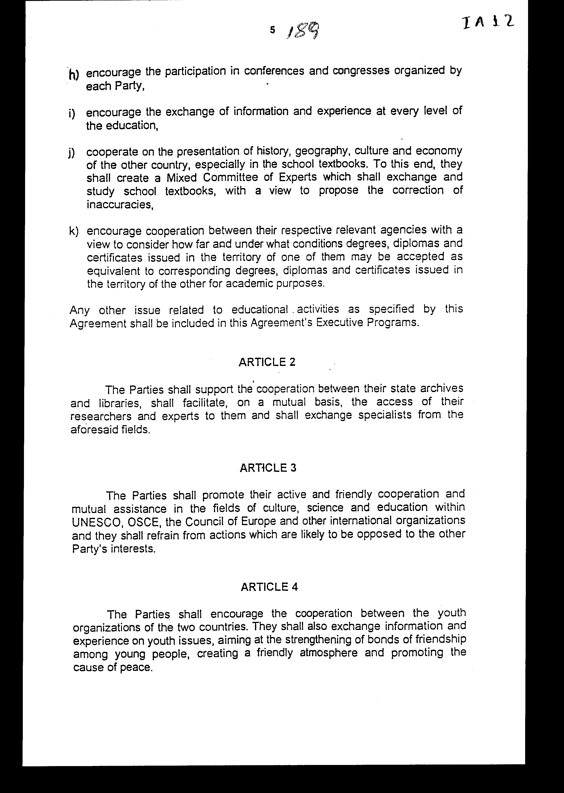

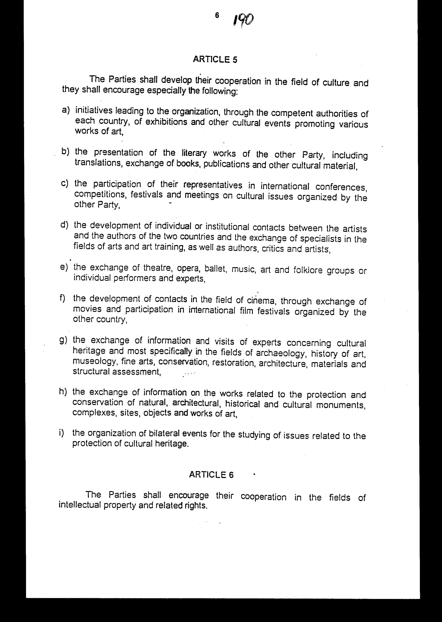

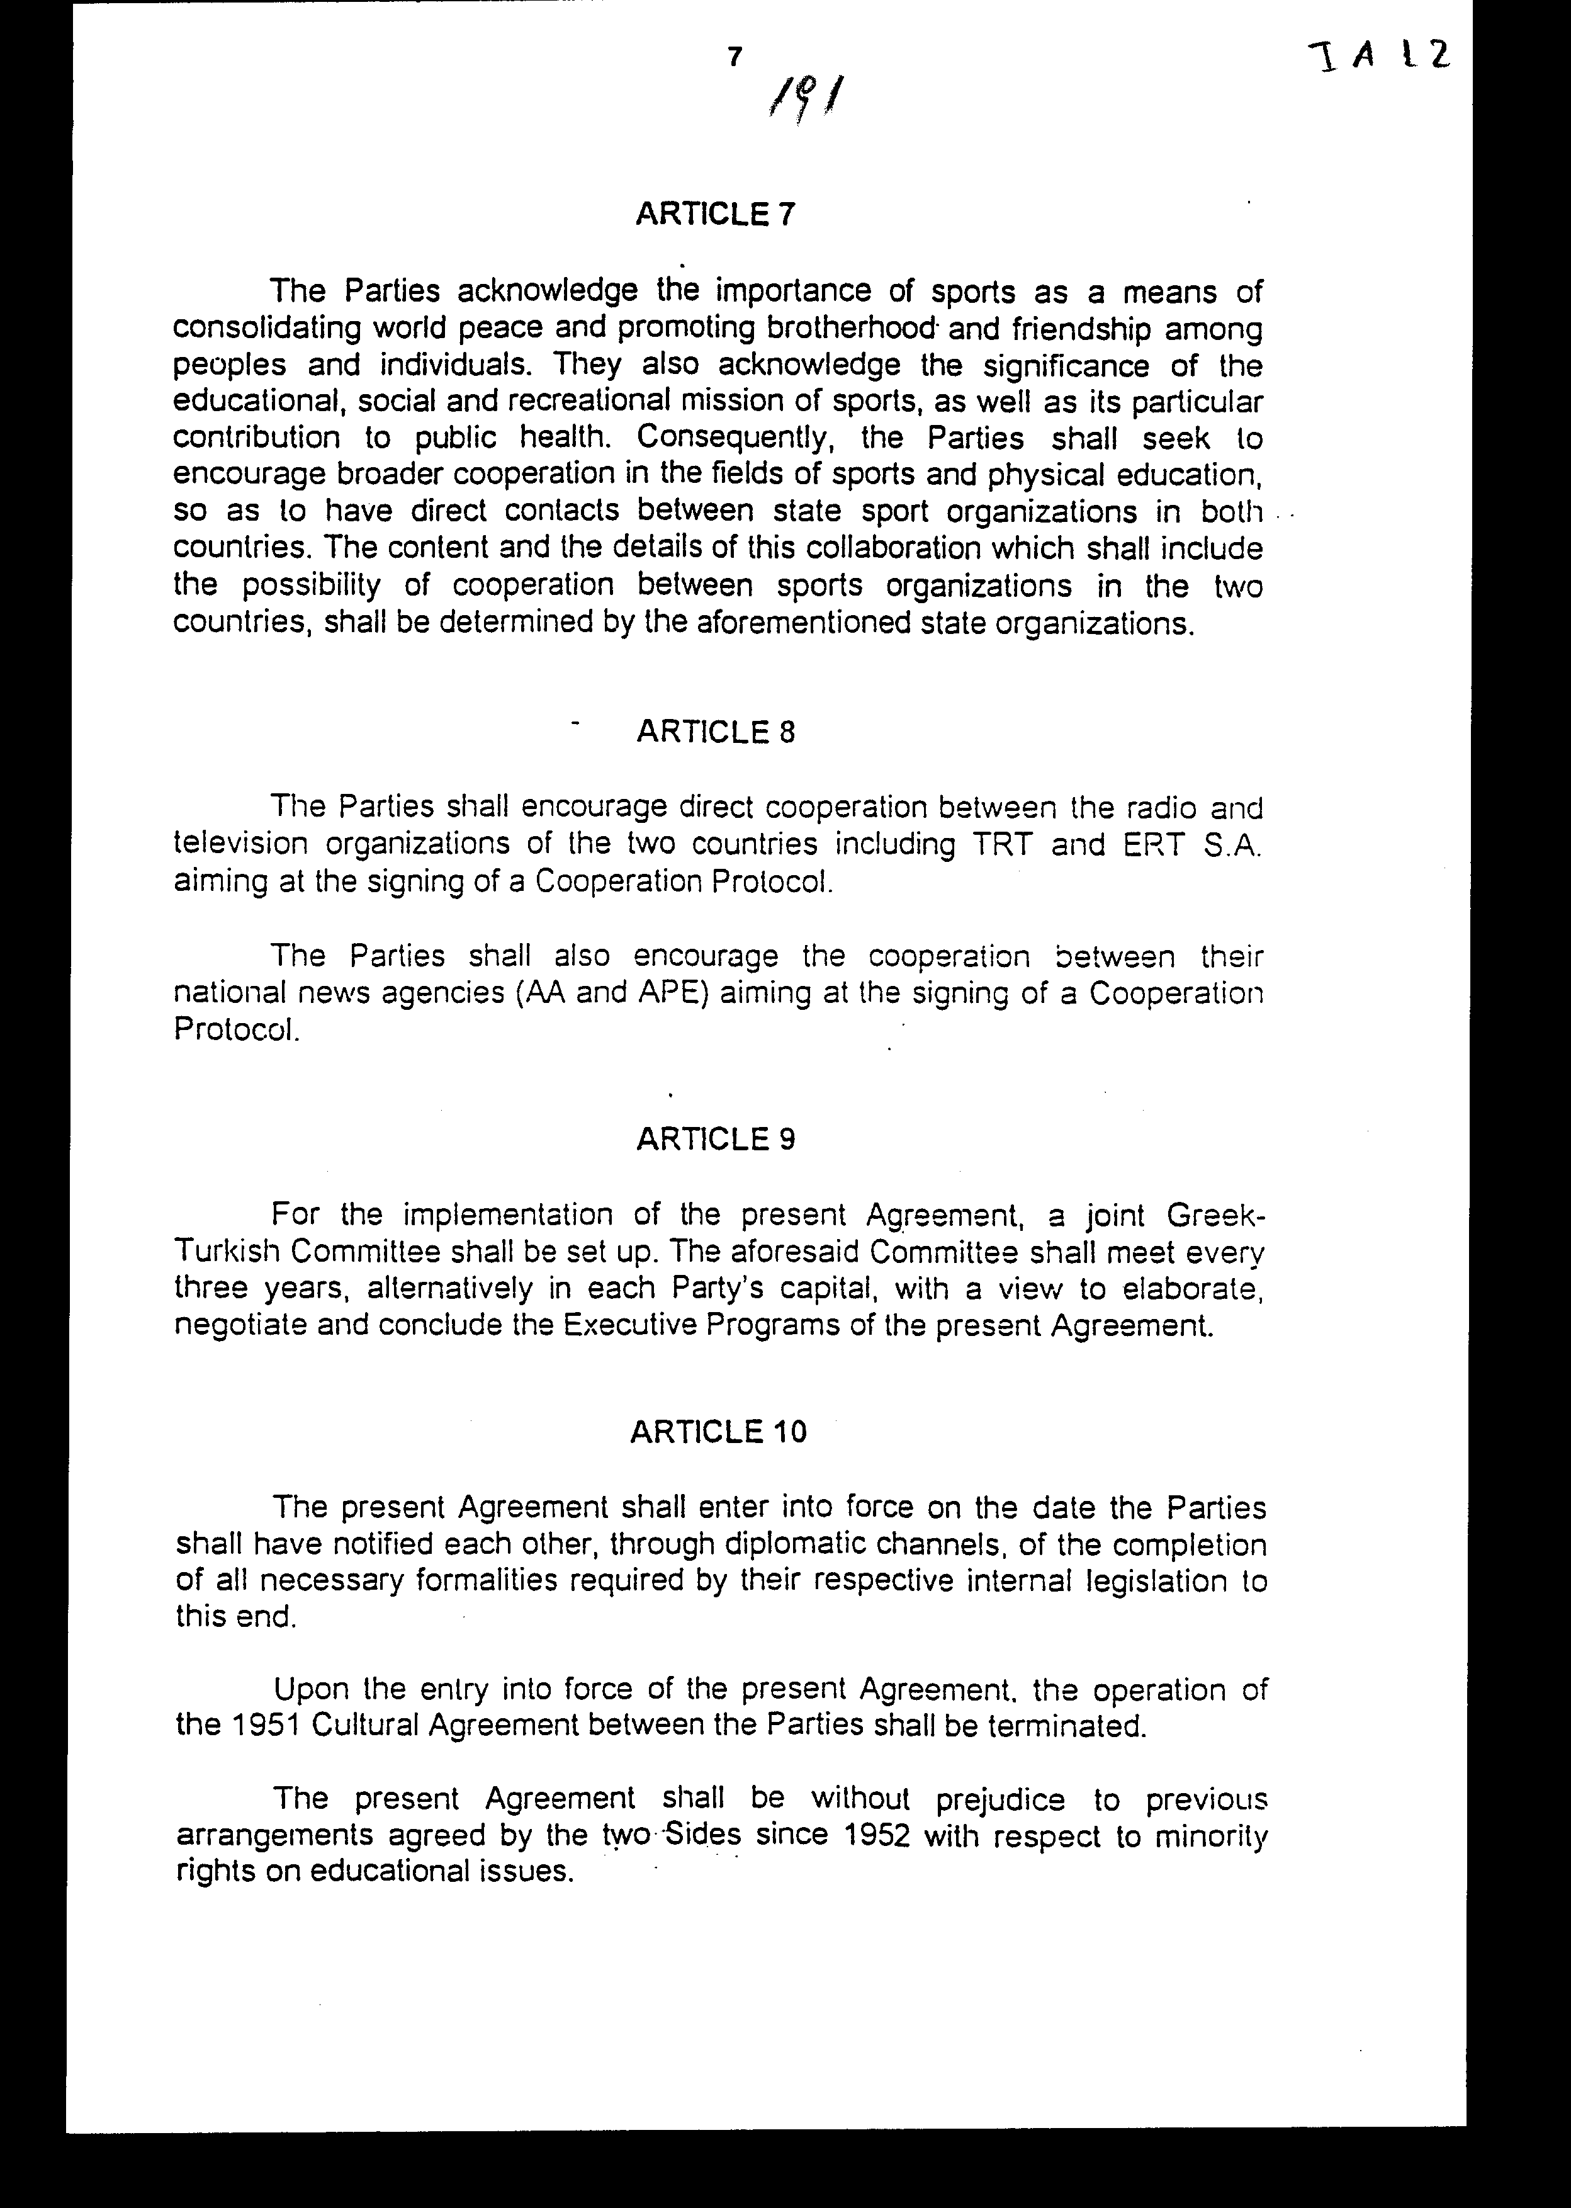

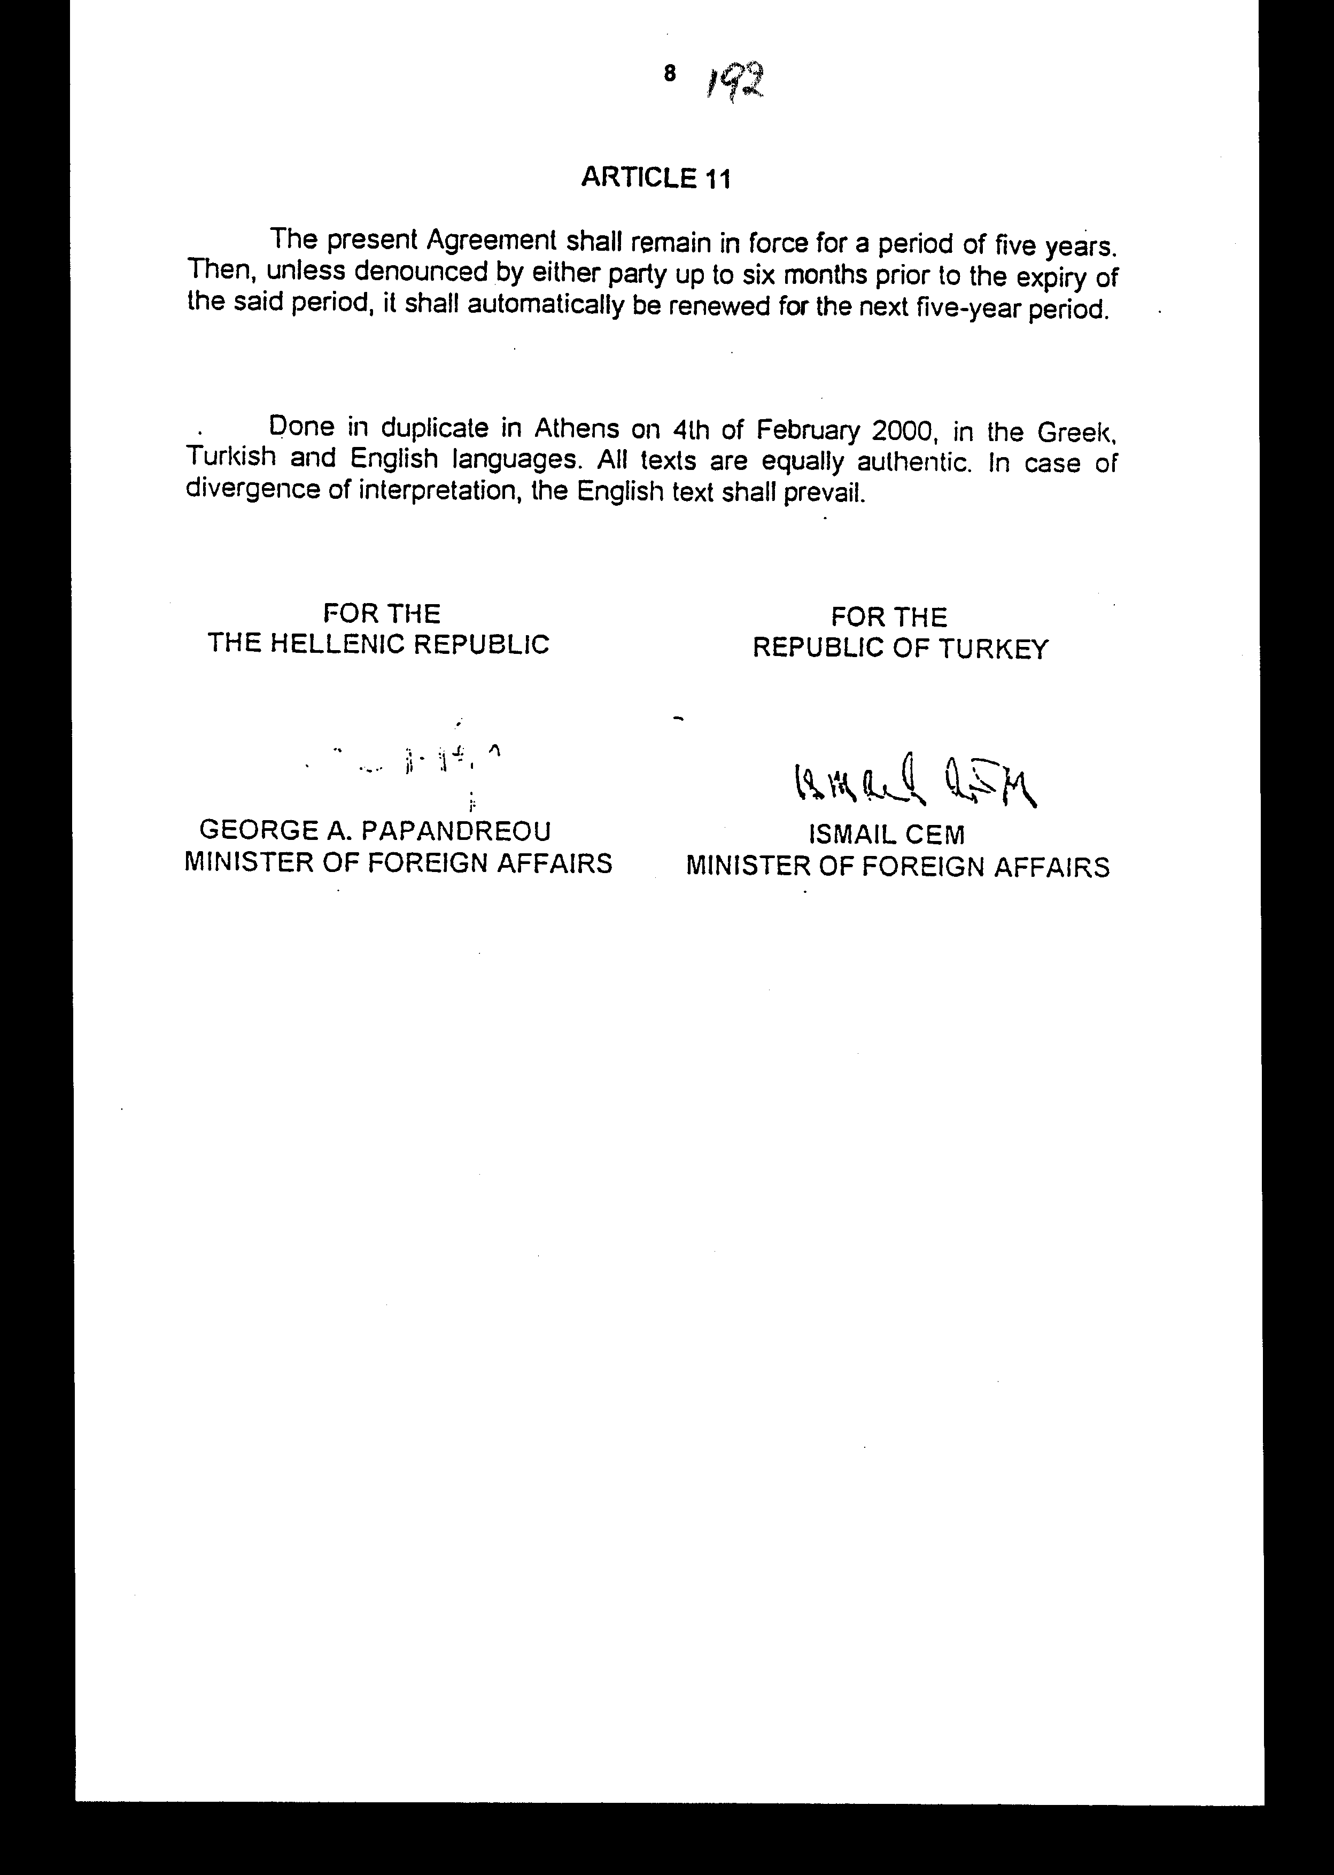

Άρθρο δεύτερο
Τα Πρωτόκολλα - Πρακτικά, που καταρτίζονται από την Κοινή Ελληνοτουρκική Επιτροπή του άρθρου 9 της Συμφωνίας, εγκρίνονται με κοινή Πράξη των αρμόδιων κατά περίπτωση Υπουργών.
Άρθρο τρίτο
Η ισχύς του παρόντος νόμου αρχίζει από τη δημοσίευση του στην Εφημερίδα της Κυβερνήσεως και της Συμφωνίας που κυρώνεται από την πλήρωση των προϋποθέσεων του άρθρου 10 παράγραφος πρώτη αυτής.
Αθήνα, 2001
Ο ΠΡΟΕΔΡΟΣ ΤΗΣ ΒΟΥΛΗΣ
ΑΠΟΣΤΟΛΟΣ ΧΡ. ΚΑΚΛΑΜΑΝΗΣ
Ο ΓΕΝΙΚΟΣ ΓΡΑΜΜΑΤΕΑΣ ΤΗΣ ΒΟΥΛΗΣ
ΠΑΝΑΓΙΩΤΗΣ Θ. ΤΖΩΡΤΖΟΠΟΥΛΟΣ
Ο ΠΡΟΪΣΤΑΜΕΝΟΣ ΤΗΣ ΔΙΕΥΘΥΝΣΗΣ ΝΟΜΟΘΕΤΙΚΟΥ ΕΡΓΟΥ
ΑΘΑΝΑΣΙΟΣ Κ. ΘΕΟΔΩΡΟΠΟΥΛΟΣ

